PROPOSTA
Crea un programa no que consigas modificar a frecuencia de parpadeo dun led conectado ao pin 13 da placa Arduino. Ao principio o tempo de acendido e apagado do led ten que ser moi pequeno e pouco a pouco deberá de incrementarse ata chegar aos 2 segundos, momento no que voltará de novo a parpadear con tempos de acendido e apagado pequenos.

MONTAXE
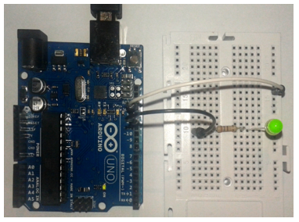
RESOLUCIÓN CON VISUALINO
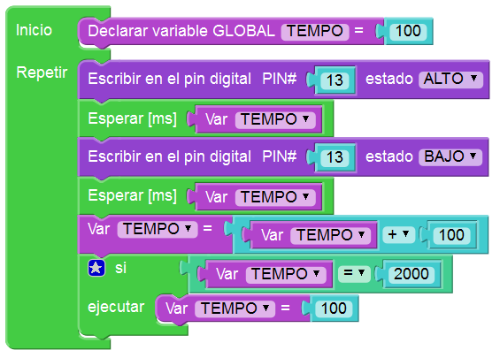

RESOLUCIÓN CON ARDUINO

int TEMPO=100;
void setup()
{
pinMode(13,OUTPUT);
}
void loop()
{
digitalWrite(13,HIGH);
delay(TEMPO);
digitalWrite(13,LOW);
delay(TEMPO);
TEMPO=TEMPO + 100;
if (TEMPO == 2000) {
TEMPO=100;
}
}

